**Universidad Simón Bolívar**

**Laboratorio de Cálculo Numérico**

**Período**: Sept- Dic

**Nombre:** Luis Alejandro Vieira Zambrano

**Carnet**: 07-41651

**Laboratorio #01**

**Pregunta 1:**

**Script:** Lab01P1.m

**Resultados:**

**a)**

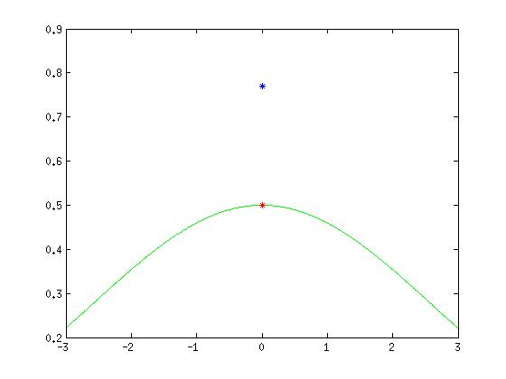

**b) La funcion evaluada, con cos es: 0.770988211545248**

El resultado de la funcion , no dio entre el rango de la funcion, por ende no se puede confiar en este resultado. Esto se debe a que al restar 1 – cos , se crea lo que se llama Cancelacion, que al al restar dos numeros muy cercanos el resultado tiende a 0, y tambien al dividir X^2 este numero tambien es muy cercano a 0, entonces el problema esta muy mal condicionado

**c) La funcion evaluada , con el sin es: 0.500000000000000**

El resultado obtenido fa diferencia de la pregunta anterior, si se encuentra en el rango de la funcion, a pesar de ser la misma funcion reescrita, si da el resultado que es, esto se debe a que quitamos la resta de los dos numeros cercanos por el sin, y tambien quitamos la division del x^2 por X/2 que a pesar de que es cercano a 0 no es tan pqueno como el x^2. Todo esto se debe a los errores del computador de aproximacion, y de la forma en que guardan los datos

**Pregunta 2:**

**Script:** Lab01P2.m

**Resultados**:

Para poder comparar los dos resultados, saque la norma 2 de cada resultado y los reste, el resultado obtenido fue : -0.004882812500000 , esto se debe, a que a pesar de que las formulas son las mismas con diferentes orden, esto nos lleva a los errores del computador que hacer operaciones algebraicas entre numeros muy grande y numeros muy pequenos nos trae errores de redondeo del computador, ya que este tiende a ignorar los valores muy pequenos cuando el numero es muy grande, en el resultado a se le esta sumando a un numero muy grande numeros pequenos y aqui se va perdiendo presicion, en cambio en el resultado b, los numeros pequenos se suman primero formando un numero mayor y luego al sumarlo al numero grande se pierde un poco menos de informacion que con el caso anterior.